Naam: Robbie Rombaut  Thema: TT- 07 Dekking door dichtste medespeler | Aantal: 14+2K  Categorie/niveau:  U13 gewestelijk |  | Materiaal: Potjes, Ballen, Hesjes
Richtlijnen en coachingswoorden:

Basics: Remmend wijken of duel aangaan/ verdedigende taak bij balverlies dichtste medespeler

Teamtactics: TT- 07 dekking door dichtste medespeler

Coachingswoorden:
- Kantel (kantel blok richting bal)
- Paslijn (sluit de paslijn af)
- Positie ( bewaar je positie in blok)
- Steun (steun verdedigende medespeler)

Zo installeer ik FUN in de training: Spelvorm in opwarming/punten tellen tijdens vormen.

Zo zorg ik dat spelers maximaal ACTIEF zijn: Iedereen in beweging tijdens vormen.

Dit LEREN de spelers in deze training: Scanning – decision making – (Execution)

Zo geef ik de spelers INDIVIDUEEL AANDACHT: Spelers activeren voor start training/op tijd zijn met organisatie klaar te zetten/actief spelers benaderen voor training/ spelers begroeten

OPWARMING
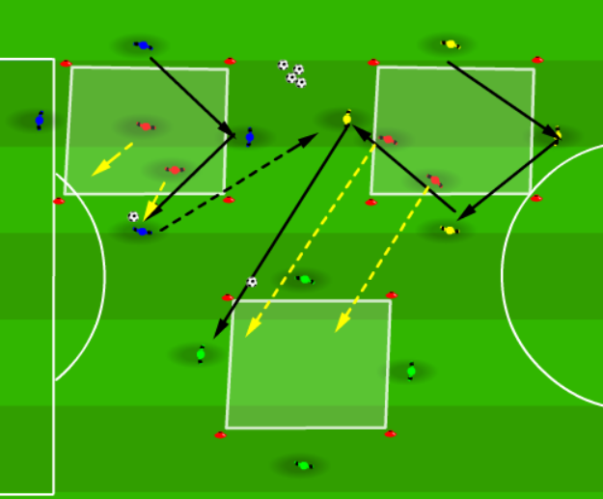  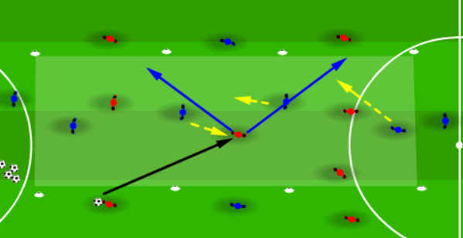 |  | Oefening 1:  Organisatie  - 3 vierkanten 10 op 10m  - Potjes, hesjes, ballen  Beschrijving:  Spelers verdelen in 4 groepen.  Op elke zijde van vierkant staat een speler  Spelers op de zijde spelen bal rond  2 jagers per vierkant  1 zet druk op speler, andere in steun  Wanneer alle spelers de bal geraakt hebben,  inspelen op volgend vak, jagers schuiven mee en zetten  zetten opnieuw druk.  Als jagers in elk vak geweest zijn, wisselen van jagers  Bij interceptie +1 punt -> doorspelen naar volgend vierkant  2 sessies per ploeg  Fun: welke ploeg intercepteert meeste ballen?  Coaching: 3-4  Oefening 2:  Rood start in balbezit, probeert de medespeler aan overkant te bereiken via 1 van centrale spelers.  Blauwe speler dichts bij bal zet druk, andere spelers steunen en sluiten paslijnen af.  Na 90’’ wisselen rood met blauw  Tijdsduur:  - oefening 1: per ploeg jagers 3 x 40’’ (6min)  - Oefening 2: 4 x 90’’ (6 min)  Coaching: 2-3-4
WEDSTRIJDVORM |  | Probleemstelling
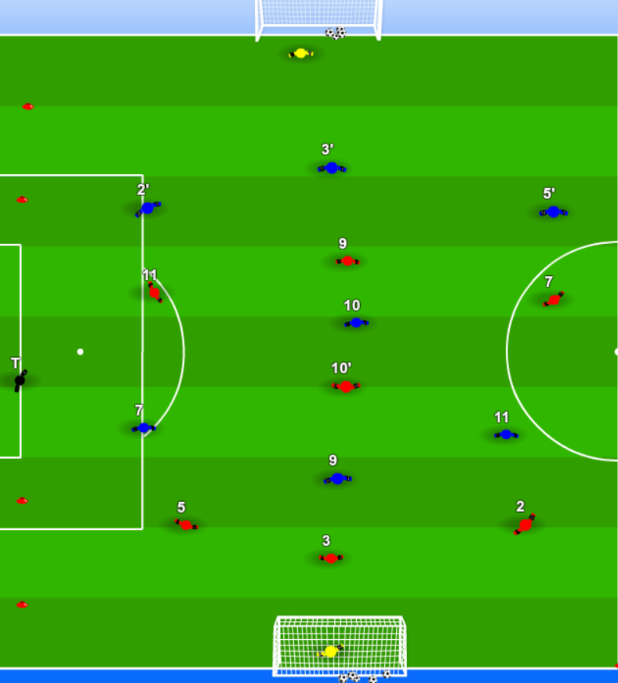 |  | Beschrijving: Probleemstelling:  Aanvaller speelt verdediger uit en komt alleen voor doel te  Staan  Organisatie : 7+K vs K +7  - Speelveld 45 op 55m  Beschrijving: Continue spel met stop- en helpmethode  Focus op ploeg B-  Tijdsduur: 15 min  Coaching: 1-2-3-4 (7,5 min rood/ 7,5 min blauw)
TUSSENVORM |  | 1 VS 2/2vs2
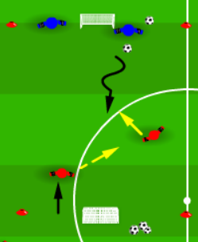 |  | Organisatie  - 4 veldjes 4 op 8  - 8 kleine doeltjes of doeltjes gemaakt van palen  Beschrijving:  Speler dribbelt in, verdediger zet druk, 2e speler komt in veld  en steunt. Blauw probeert te scoren. Bij balverovering  proberen scoren. 2e blauwe speler komt in steun.  Bal buiten of gescoord -> rood dribbelt in  Tijdsduur: 2 x 5 minuten  Coaching:4  Fun: Doelpunt gescoord na verovering telt dubbel  Welke ploeg scoort het meest?
WEDSTRIJDVORM |  | 3vsK+2
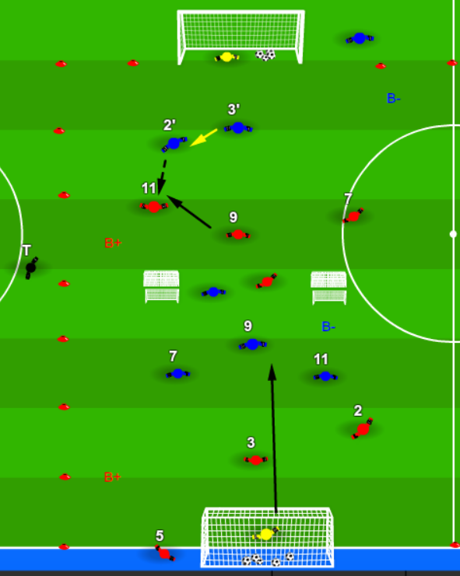 |  | Organisatie  - 2 x 20 op 25  Beschrijving:  Keeper gooit bal uit naar 9. 9 opent op 7 of 11. 2 of 3 zetten  Druk andere in steun tussen speler en doel.  Bij verovering snel in kleine doeltjes scoren.  Tijdsduur: 2 x 5 minuten  Coaching: 1-2-3-4  Fun: Doelpunt gescoord na verovering telt dubbel  Welke ploeg scoort het meest?  Doorschuiven: naast doel- 3-2 /klein doel-7-9-11
WEDSTRIJDVORM |  | 4vsK+3/K+3vs4
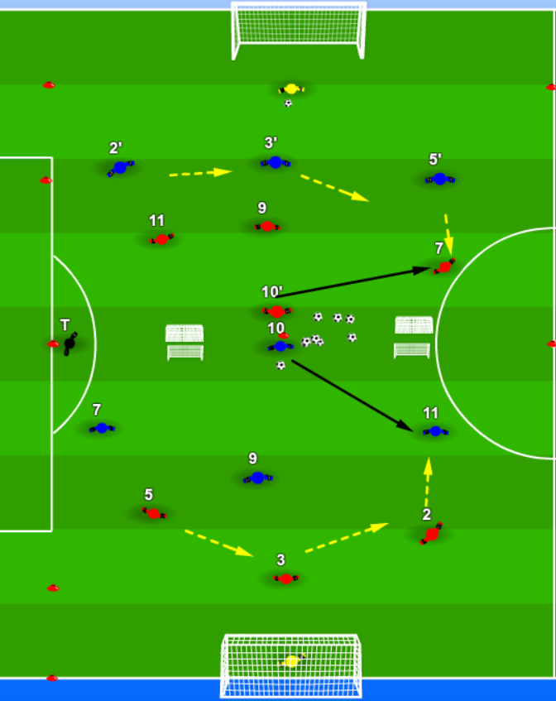 |  | Organisatie  - 2 x half speelveld  Beschrijving:  10 speelt in op 7 of 11, 5 of 2 zetten druk, 3 geeft rugdekking  Vrije FV sluit aan. Keeper verkleint zijn hoek.  Na 5 minuten start de bal bij keeper, die inspeelt op 2 en 5,  11 of 7 zetten druk, 10 geeft steun, 9 zet druk op paslijn  tussen 5 en 3  Tijdsduur:4 x 5 minuten  Coaching: 1-2-3-4  Fun: Doelpunt gescoord na verovering telt dubbel  Welke ploeg scoort het meest?
WEDSTRIJDVORM |  | Eindvorm : 7+K/K+7
Organisatie:
- Speelveld 45 op 55m

Beschrijving:
Continue spel
Focus op coaching B-

Tijdsduur: 15 min

Coaching: 1-2-3-4

COOLING DOWN
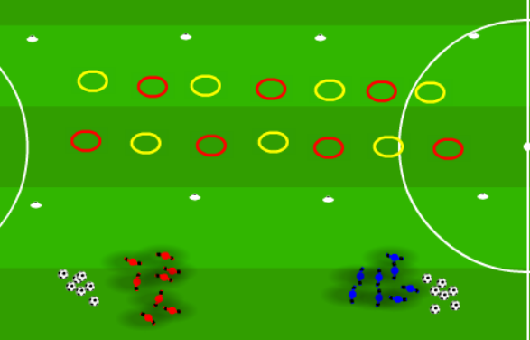 |  | Organisatie  - 12 hoepels/ ieder een bal  Beschrijving:  Wie verovert eerst 7 hoepels?  Ploegen proberen elke hoepel van hun kleur te bezetten met  een bal door dribbel met bal aan de voet.  Ploegen starten gelijktijdig, pas als de eerste de tweede  Speler heeft getikt, mag die starten.  Elke speler kan er voor kiezen om de bal in een hoepel te  Stil te leggen of een bal van de tegenstander uit de hoepel te  Kegelen.  Tijdsduur: +- 10 min

